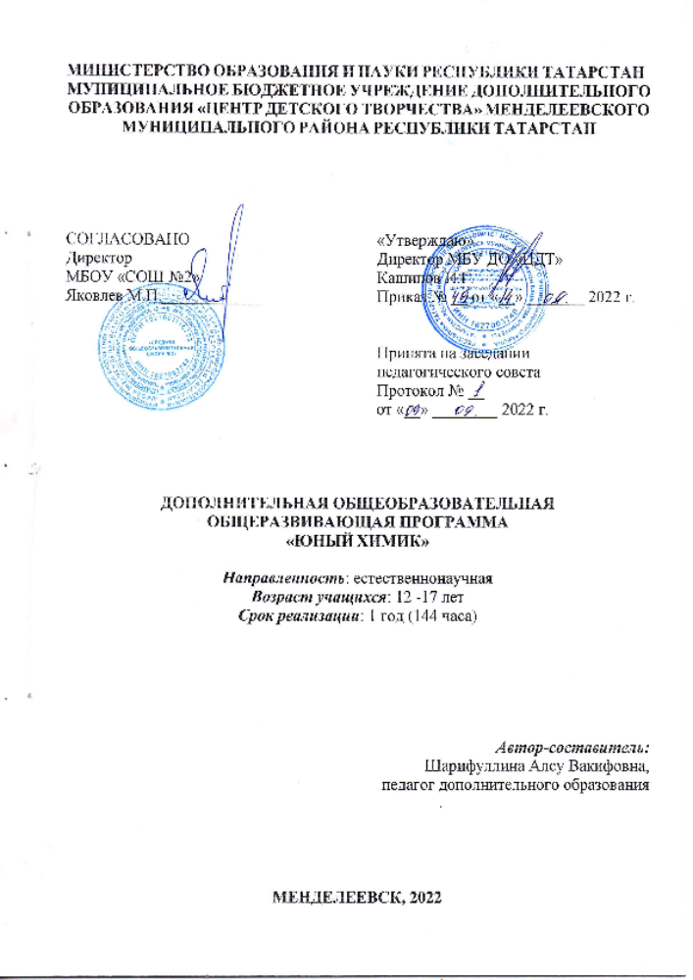
Пояснительная записка
- Направленность (профиль) программы – естественнонаучная

Программа разработана на основании:
- Федерального Закона «Об образовании в Российской Федерации» от 29.12.2012 N 273-ФЗ,
- Государственной программы Российской Федерации «Развитие образования» на 2013-2020 годы,
- Приказ Министерства Просвещения Российской Федерации от 9 ноября 2018 г. N 196 «Об утверждении порядка организации и осуществления образовательной деятельности по дополнительным общеобразовательным программам»,
- Санитарно-эпидемиологических правил и нормативов СанПиН 2.4.4.3172-14 (Зарегистрировано в Минюсте России 20 августа 2014 г. N 33660),
- Концепции развития дополнительного образования детей на 2014-2020 гг. (Утверждена Распоряжением Правительства РФ № 1726-р 4 сентября 2014 г.),
- Письма Министерства образования и науки РФ от 18.11.2015 г. «О направлении Методических рекомендаций по проектированию дополнительных общеразвивающих программ (включая разноуровневые)»,
- Приложения к письму Департамента молодежной политики, воспитания и социальной поддержки детей Минобразования и науки России от 11.12.2006 г. № 06-1844 «О примерных требованиях к программам дополнительного образования детей»,
- Устава МБУ ДО «Центр детского творчества» Менделеевского муниципального района Республики Татарстан.
- Положения об организации деятельности в МБУ ДО «Центр детского творчества» по составлению, согласованию и утверждению дополнительных общеобразовательных программ и иные ЛНА.
- Актуальность программы – приобрести и закрепить знания и навыки решения теоретических и, что особенно важно, практических задач по химии.
- Отличительные особенности программы – занятия в объединении дополнительного образования – это среда, обеспечивающая комфортные психологические условия для индивидуального развития, раскрытия интеллектуально-творческого потенциала, социально-культурной адаптации.
- Цель – развитие интеллектуального и творческого потенциала детей на основе формирования операционных способов умственных действий по решению теоретических и практических задач в области химии.
Задачи. Образовательные:
1) формирование умений и знаний при решении основных типов задач по химии;
2) формирование практических умений при решении экспериментальных задач на распознавание веществ;
3) повторение, закрепление основных понятий, законов, теорий, а также научных фактов, образующих химическую науку.
Воспитательные:
1) создание педагогических ситуаций успешности для повышения собственной самооценки и статуса Образовательные:
1) формирование умений и знаний при решении основных типов задач по химии;
2) формирование практических умений при решении экспериментальных задач на распознавание веществ;
3) повторение, закрепление основных понятий, законов, теорий, а также научных фактов, образующих химическую науку.
учащихся в глазах сверстников, педагогов и родителей;
2) формирование познавательных способностей в соответствии с логикой развития химической науки;
3) содействие в профориентации школьников.
- Адресат программы – школьники, проявляющие интерес к химии, материаловедению и природе.
- Объем программы – 144 часов в год
- Формы организации образовательного процесса групповые
- Срок освоения 144 часов в год
- Режим занятий – Программа ориентирована на учащихся 6–9-х классов, количество детей в группе – 15 человек.
- Главным критерием отбора учащихся в группы является желание ребенка приобрести навыки решения теоретических задач, выполнения практических работ по определению веществ. Программа позволяет организовать индивидуальный образовательный маршрут ученика по подготовке к районному этапу республиканской олимпиады школьников. (СанПиН 2.4.4.3172-14).
Рекомендуемый режим занятий детей в организациях дополнительного образования (Приложение N 3 к СанПиН 2.4.4.3172-14)

NN п/п | Направленность объединения | Число занятий в неделю | Число и продолжительность занятий в день
1. | Естественнонаучная | 1-3 | 2-3 по 45 мин.;  занятия на местности до 8 час;
Планируемые результаты освоения программы - школьники будут уметь применять теоретические знания при решении задач; решать задачи основными способами и методами; составлять комбинированные задачи с участием органических и неорганических веществ;
- Формы подведения итогов реализации программы – промежуточная
Учебный план

№ п/п | Название раздела, темы | Количество часов |  |  | Формы аттестации/  контроля
№ п/п | Название раздела, темы | Всего | Теория | Практика | Формы аттестации/  контроля
1. | Неорганическая химия | 72 | 60 | 12 | зачет
2. | Прикладная химия | 72 | 60 | 12 | зачет

* Неорганическая химия — раздел химии, связанный с изучением строения, реакционной способности и свойств всех химических элементов и их неорганических соединений. Эта область охватывает все химические соединения, за исключением органических веществ.
** Прикладная химия - это раздел науки, изучающий основные области применения химии в народном хозяйстве и с применением продуктов конкретных химических и биохимических производств.
Приложение

Учебно-тематический план дополнительной общеобразовательной общеразвивающей программы

№ п/п | Название раздела, темы | Количество часов |  |  | Формы аттестации/  контроля
№ п/п | Название раздела, темы | Всего | Теория | Практика | Формы аттестации/  контроля
 | Раздел 1. Неорганическая химия.
1. | Вводное занятие. «Введение в химию» | 2 | 2
2. | Т е м а «Растворы» | 10 | 5 | 5 | Решение задач
3. | Т е м а «Основные понятия и законы химии» | 16 | 8 | 8 | Решение задач
4. | Т е м а «Газообразные вещества» | 8 | 4 | 4 | Тест
5. | Т е м а «Решение задач по химическим уравнениям с участием неорганических веществ» | 20 | 10 | 10 | Решение Кроссворда
6. | Т е м а «Качественные реакции на неорганические вещества» | 10 | 5 | 5 | Решение Викторины
7. | Тема «Классы веществ» | 6 | 3 | 3 | Решение Теста
Итого |  | 72 |  |  | Зачет
 | Раздел 2. Прикладная химия.
1. | Т е м а «Промышленное получение важнейших неорганических веществ». | 30 | 10 | 20 | Доклады
2. | Т е м а «Промышленные предприятия республики Татарстан» | 10 | 10 |  | Подготовка информационного материала
3. | Тема «Решение тривиальных количественных прикладные задачи» | 20 | 10 | 10 | Решение задач
4. | Тема «Мой первый химический проект» | 12 |  | 12 | Защита проектов
Итого |  | 72 |  |  | Зачет

Организационно-методические условия реализации программы

2.2. УСЛОВИЯ РЕАЛИЗАЦИИ ПРОГРАММЫ
Внутренними условиями реализации программы являются:
- наличие учебного помещения для проведения занятий;
- наличие наглядных пособий, технических средств обучения, дидактических материалов к темам.
Материально-техническое обеспечение программы
В перечень оборудования здания, в котором будет реализована данная программа, входят:
1. Доска, мел
2. Столы
3. Стулья
4. Периодическая таблица Д.И.Менделеева
5.Проектор, экран

Формы аттестации/контроля

Промежуточная аттестация проводится как оценка результатов обучения за год и включает в себя проверку теоретических знаний, практических умений и навыков. Итоговая аттестация воспитанников проводится по окончанию обучения по дополнительной образовательной программе.
Результаты итоговой аттестации обучающихся должны оцениваться таким образом, чтобы можно было определить:
- насколько достигнуты прогнозируемые результаты дополнительной образовательной программы каждым обучающимся;
- полноту выполнения дополнительной образовательной программы;
- результативность самостоятельной деятельности обучающегося в течение всех годов обучения.
При обучении по программе учащиеся постоянно соприкасаются со сферой становления личности обучающихся (выбор цели, достижение успеха, стремление найти понимание с ровесниками, взрослыми, улучшение взаимоотношений с родителями, изживание подростковых комплексов неполноценности). Основный принцип контроля – сравнение результатов учащегося с его собственными, предыдущими результатами от темы к теме, от года к году.

Список информационных ресурсов
Информационное обеспечение программы:
2019 | ХиМиК.ru - сайт о химии. Форум химиков (xumuk.ru)
2018 | Химия онлайн (himija-online.ru)
2017 | ХИМИЯ с нуля – современный учебник (himi4ka.ru)

Календарный учебный график дополнительной общеобразовательной общеразвивающей программы

График занятий с сентября 2022 года по средам, вторникам в 13.30.

№ п/п | Месяц | Число | Время проведения занятия | Форма занятия | Количество часов | Тема занятия | Место проведения | Форма контроля
1 | Сентябрь
2 | Октябрь
3 | Ноябрь
4 | Декабрь
5 | Январь
6 | Февраль
7 | Март
8 | Апрель
9 | Май

Указанное количество направленностей не соответствует Приказу Министерства образования и науки Российской Федерации от 29 августа 2013 г. № 1008 «Об утверждении порядка организации и осуществления образовательной деятельности по дополнительным общеобразовательным программам»

